**DDWS**

**JOB 1**

**Nous avons installer une machine virtuelle avec debian sous Linux.**

**JOB 2**

**Installer Apache2** :

apt install apache2

**Installer la dernière version de PHP** :

apt install php

**Installer MariaDB**:

apt install mariadb-server

**Sécuriser MariaDB**:

mysql_secure_installation

**Installer phpMyAdmin** :

apt install phpmyadmin

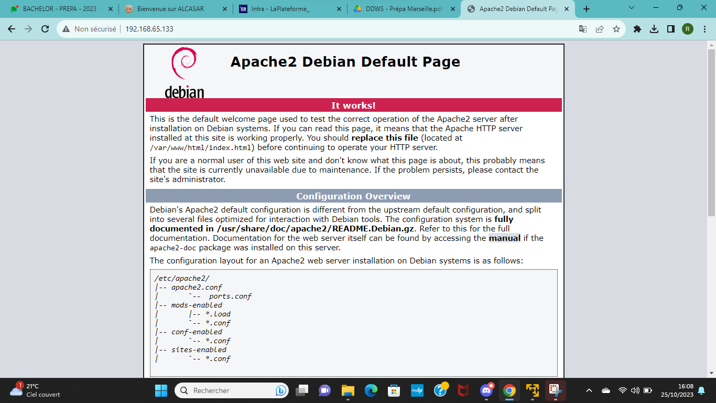

**J’obtiens la page depuis ma machine hôte.**

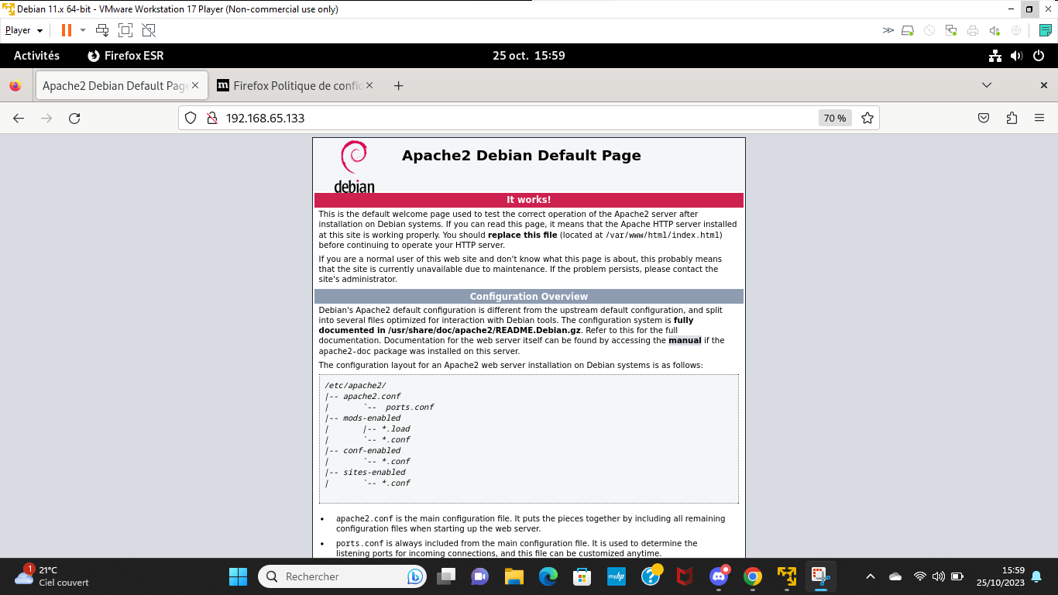

**Comme je obtiens aussi depuis ma machine virtuel.**

**JOB 03**

**Il existe différents type de serveur Web**

1. Apache HTTP Server :
   * Caractéristiques : L'Apache HTTP Server, souvent simplement appelé Apache, est l'un des serveurs web les plus anciens et les plus largement utilisés. Il prend en charge de nombreux modules et est extensible.
   * Avantages : Robuste, stable, sécurisé, open source, une grande communauté de support, de nombreux modules disponibles, fonctionne sur de nombreuses plates-formes.
   * Inconvénients : La configuration peut être complexe pour les débutants, la consommation de ressources peut être élevée dans certaines configurations.
2. Nginx :
   * Caractéristiques : Nginx est connu pour sa grande rapidité et son efficacité, en particulier pour la gestion de charges élevées. Il est souvent utilisé comme serveur proxy inverse.
   * Avantages : Hautes performances, faible consommation de ressources, prise en charge de nombreuses connexions simultanées, configuration simple, open source.
   * Inconvénients : Moins de modules disponibles que pour Apache, peut nécessiter une certaine expertise pour configurer correctement.
3. Microsoft Internet Information Services (IIS) :
   * Caractéristiques : IIS est le serveur web de Microsoft, principalement utilisé sur des serveurs Windows.
   * Avantages : Intégré à Windows Server, prise en charge de technologies Microsoft comme ASP.NET, convivial pour les administrateurs Windows.
   * Inconvénients : Moins courant sur les serveurs non-Windows, coût lié aux licences, peut être moins flexible pour les environnements non-Windows.
4. LiteSpeed :
   * Caractéristiques : LiteSpeed est réputé pour sa rapidité et sa capacité à gérer de lourdes charges. Il est compatible avec Apache, ce qui permet de migrer facilement depuis Apache.
   * Avantages : Hautes performances, faible utilisation de ressources, compatibilité avec Apache, bon support pour la compression et la mise en cache.
   * Inconvénients : Licence commerciale requise pour certaines fonctionnalités avancées.
5. Caddy :
   * Caractéristiques : Caddy est un serveur web open source qui met l'accent sur la facilité d'utilisation et la sécurité, notamment via le chiffrement HTTPS automatique.
   * Avantages : Facilité d'installation et de configuration, prise en charge du HTTPS automatique, open source.
   * Inconvénients : Moins de fonctionnalités avancées que d'autres serveurs web, moins adapté aux environnements très complexes.
6. Cherokee :
   * Caractéristiques : Cherokee est un serveur web open source qui met l'accent sur la facilité de configuration et la vitesse.
   * Avantages : Interface d'administration conviviale, performances correctes, open source.
   * Inconvénients : Moins populaire que d'autres serveurs web, moins de modules disponibles.

**JOB 4**

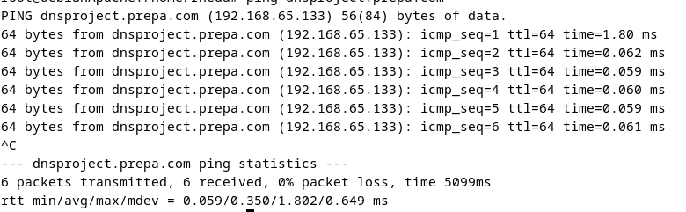

**JOB 5**

Pour obtenir un nom de domaine public :

Choisissez un nom de domaine approprié.

Vérifiez la disponibilité du nom de domaine.

Sélectionnez un registraire de domaine (comme GoDaddy ou Namecheap).

Enregistrez le nom de domaine en fournissant vos informations et en payant les frais.

Configurez les paramètres DNS pour diriger le trafic vers votre site.

Utilisez le nom de domaine pour rediriger les visiteurs vers votre site.

N'oubliez pas de renouveler l'enregistrement chaque année pour maintenir la propriété du nom de domaine et de respecter les lois sur la propriété intellectuelle.

Les extensions de nom de domaine (gTLDs et ccTLDs) peuvent présenter diverses spécificités et restrictions. Parmi celles-ci, on trouve les ccTLDs réservés à des pays ou régions spécifiques, des extensions associées à des secteurs ou organisations particuliers, des extensions à usage restreint par pays, des extensions premium, des extensions à caractère communautaire, et d'autres règles d'éligibilité spécifiques. Les politiques varient en fonction de chaque extension de domaine, il est donc essentiel de consulter les réglementations spécifiques pour chaque extension envisagée.

**JOB 6**

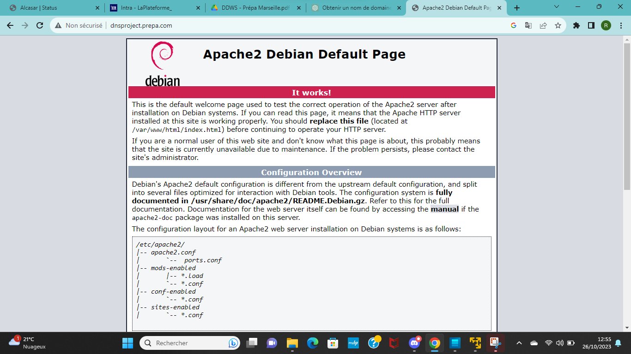

**La page Apache est accessible avec la nom “dnsproject.prepa.com”.**

1. **J’ai ouvert mes documents**
2. **J’ai ouvert Windows C**
3. **Ensuite je suis rentrée dans Windows**
4. **System 32**
5. **Etc**
6. **Ensuite j’ai deplace le fichier hosts sur mon bureau pour pouvoir le modifier**
7. **Je l’ai modifie en y rajoutant l’adresse IP de mon serveur puis le nom que je voulais lui associer “dnsproject.prepa.com”**
8. **Je le remet a sa place dans le dossier etc**
9. **Puis pour finir j’ouvre une page google ou je rentre “dnsproject.prepa.com” en lien et la magie opère.**

**JOB 7**

**Dans un premier temps j’ai installe le firewall “sudo apt-get install ufw”**

**Ensuite je l’ai active en utilisant la commande “sudo ufw enable”**

**Enfin la commandes “sudo ufw reload” pour relancé le firewall**

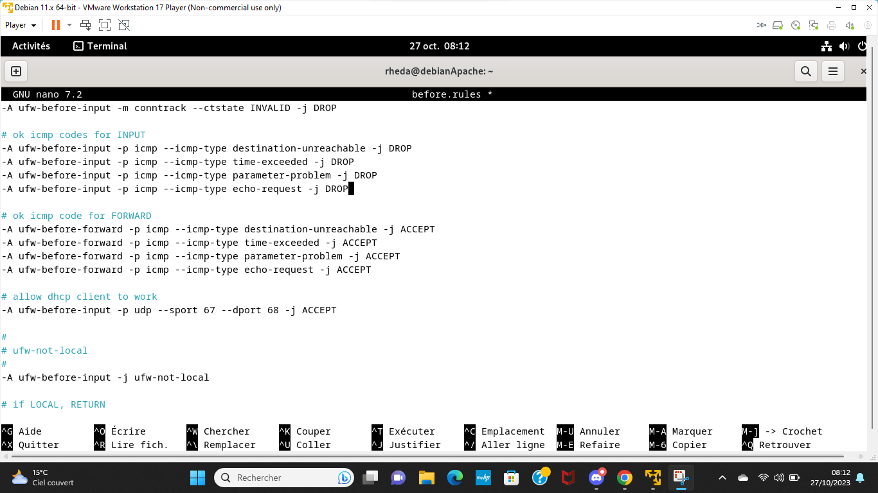

**Apres avoir installer le firewall j’ai ping depuis mon CMD et voici le résultat.**

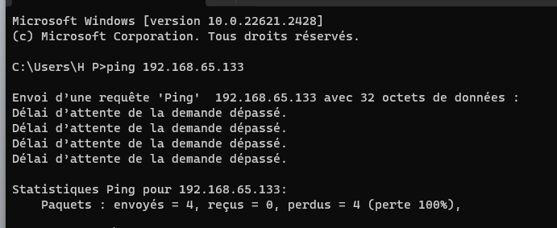

**JOB 08**

**Pour que le dossier soit accessible dans le gestionnaire de fichier en interface graphique il a fallu faire :**

